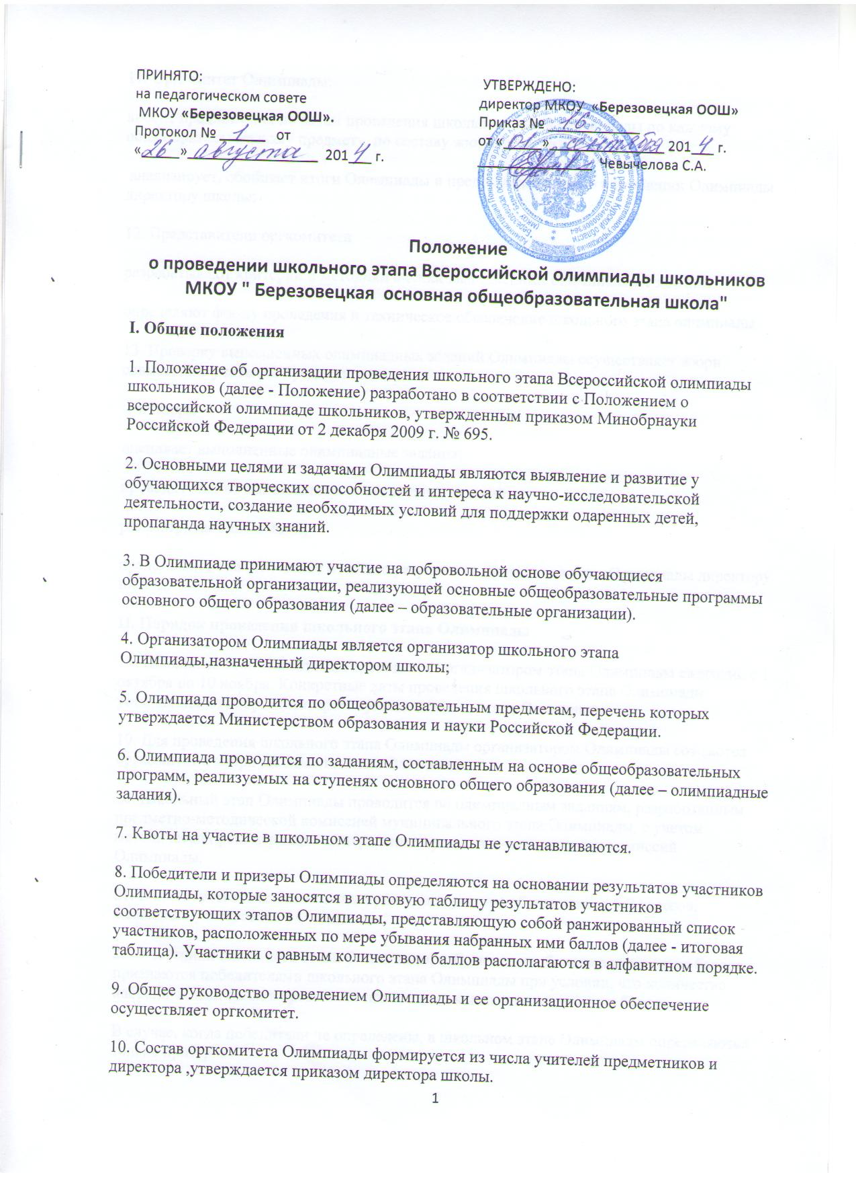

11. Оргкомитет Олимпиады:

вносит предложения по датам проведения школьного этапа Олимпиады по каждому общеобразовательному предмету, по составу жюри Олимпиады;

анализирует, обобщает итоги Олимпиады и представляет отчет о проведении Олимпиады директору школы;

12. Представители оргкомитета

разрабатывают критерии и методики оценки выполненных олимпиадных заданий;

определяют форму проведения и техническое обеспечение школьного этапа олимпиады.

13. Проверку выполненных олимпиадных заданий Олимпиады осуществляет жюри совместно с учителем предметником.

14. Жюри

оценивает выполненные олимпиадные задания;

проводит анализ выполненных олимпиадных заданий;

рассматривает апелляции;

представляет аналитические отчеты о результатах проведения этапаОлимпиады директору школы.

**II. Порядок проведения школьного этапа Олимпиады**

18. Школьный этап Олимпиады проводится организатором этапа Олимпиады ежегодно с 1 октября по 10 ноября. Конкретные даты проведения школьного этапа Олимпиады устанавливаются организатором муниципального этапа Олимпиады.

19. Для проведения школьного этапа Олимпиады организатором Олимпиады создаются оргкомитет и жюри школьного этапа Олимпиады.

20. Школьный этап Олимпиады проводится по олимпиадным заданиям, разработанным предметно-методической комиссией муниципального этапа Олимпиады, с учетом методических рекомендаций центральных предметно-методических комиссий Олимпиады.

21. В школьном этапе Олимпиады принимают участие обучающиеся 5-9 классов, желающие участвовать в Олимпиаде.

22. Участники школьного этапа Олимпиады, набравшие наибольшее количество баллов, признаются победителями школьного этапа Олимпиады при условии, что количество набранных ими баллов превышает половину максимально возможных баллов.

В случае, когда победители не определены, в школьном этапе Олимпиады определяются только призеры.

23. Количество призеров школьного этапа Олимпиады определяется организаторами данного этапа Олимпиады.

24. Призерами школьного этапа Олимпиады, признаются все участники школьного этапа Олимпиады, следующие в итоговой таблице за победителями.

В случае, когда у участника, определяемого в пределах установленной квоты в качестве призера, оказывается количество баллов такое же, как и у следующих за ним в итоговой таблице, решение по данному участнику и всем участникам, имеющим равное с ним количество баллов, определяется следующим образом:

все участники признаются призерами, если набранные ими баллы больше половины максимально возможных;

все участники не признаются призерами, если набранные ими баллы не превышают половины максимально возможных.

25. Список победителей и призеров школьного этапа Олимпиады с указанием набранных баллов размещается на сайте образовательного учреждения.

26. Победители и призеры школьного этапа Олимпиады награждаются дипломами .

27.Ответственность за порядок проведения школьного этапа, предоставленную информацию возлагается на руководителя образовательного учреждения.